YE-01D
用户使用说明书
机器狗捕捉网枪

目录
一、产品介绍 2
二、规格参数 2
三、 包装清单 3
四、 安装说明 4
五、 设备使用说明 4
六、 免责声明与警告 11
七、 保修条款 12

一、产品介绍
本产品是一款适配于机器狗的气动式网枪抓捕设备，搭配激光辅助瞄准装置，可快速精准捕捉目标。设备具备快拆安装、快速更换、远程操控和状态反馈功能。可高效满足巡检、警用等场景多任务实战需求，为行业用户带来更多可能！

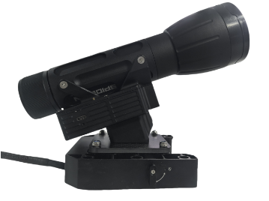

二、规格参数
设备尺寸 | 248mm*73mm*121mm
重量 | 约1.3kg
安装方式 | 快拆
供电电压 | 12-24V
峰值功率 | ≤15W
工作温度 | -20℃~45℃
有效射程 | 8-10m（网打开距离8m）
出网面积 | 9㎡（网尺寸3*3m，网格12*12cm）
动力装置 | 16g高压氮气气瓶
发射通道数 | 1路
防护等级 | IP45
控制距离 | 与机器狗通信距离一致
保护装置 | APP解锁开关
发射角度 | 向前20°
辅助功能 | 激光辅助瞄准；后坐力0.58kg
接口类型 | 网口
控制方式 | 智慧负载APP

包装清单
标配
物品 | 数量
抓捕网枪 | 1
快拆 | 1
交换机 | 1
交换机供电线 | 1
思翼五pin转八pin网口线 | 1
云卓五pin转五pin网口线 | 1
枪头 | 2
气瓶 | 2
收线盘 | 1
橙色气瓶筒 | 2
黑色塑料棒 | 1
枪头挡片 | 2
铜片 | 2
杯头M3*12 | 4
杯头M2.5*8 | 4
XT30母头 | 1
XT60母头 | 1
保修卡 | 1

安装说明
- 用户需根据机器狗类型和狗背结构自行制作固定支架；与设备快拆底座的孔位匹配；
并将快拆底座固定在狗背位置；
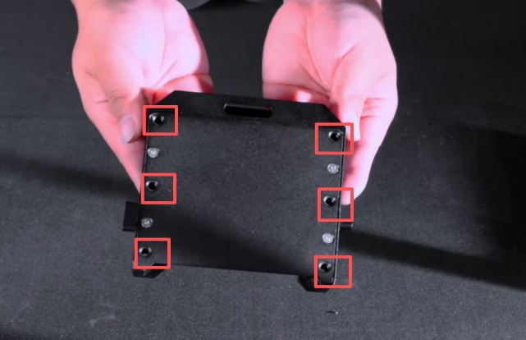
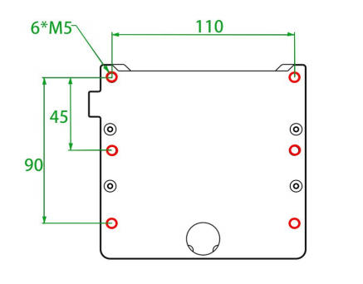
- 快拆通信和供电连接，如下图
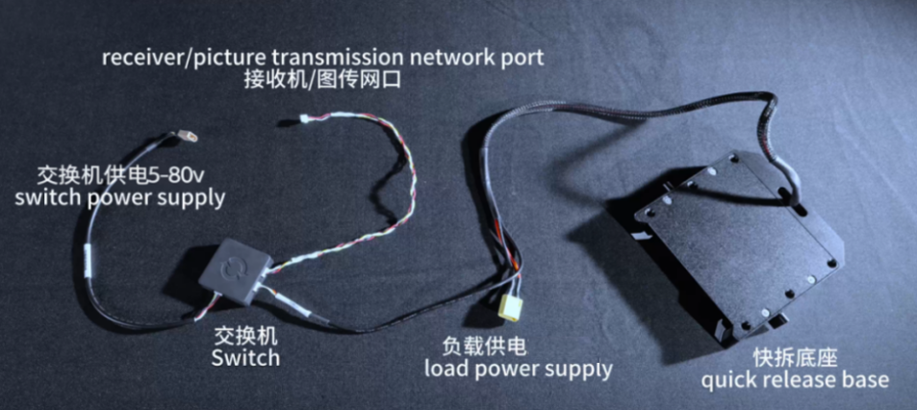
- 安装气瓶组件，将气瓶组件的凸点对准网枪的安装防呆槽，推入组件，并拧紧后盖，如下图
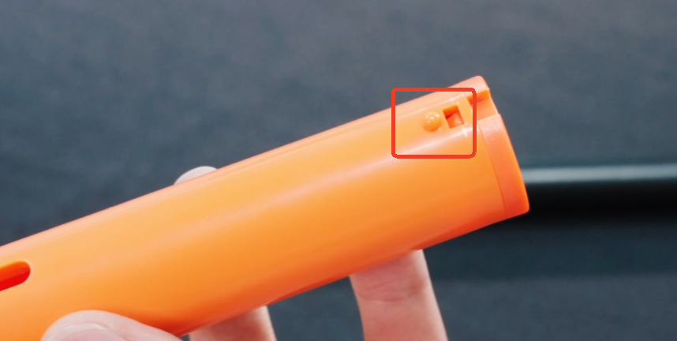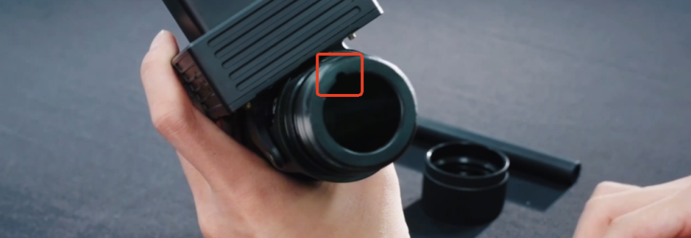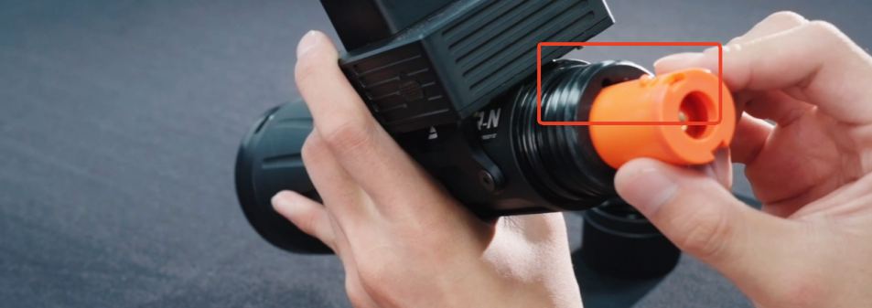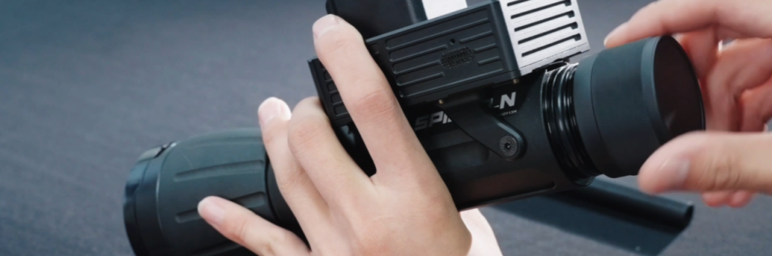
- 设备安装连接；
将设备水平推入快拆底座，并锁上快拆两侧的锁扣；如下图
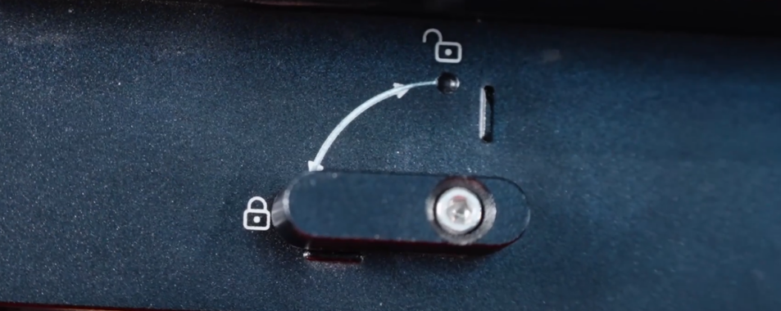
- 并接其他网口设备到接收机可参考下图交换机接口定义：
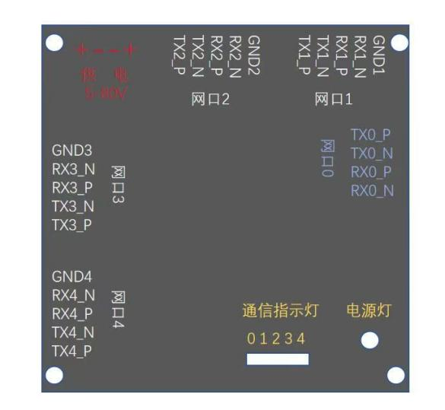
交换机接口定义
- 在遥控器上安装“智慧负载”APP ；

设备使用说明
- 机器狗和负载设备上电；
- 在遥控端打开“智慧负载”APP；
- 设备连接成功后，在遥控器屏幕上显示悬浮窗：

- 功能说明：
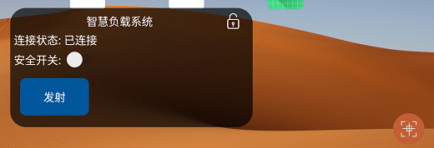

- 安全开关：打开安全开关后才可发射捕捉网
- 发射：发射捕捉网
- 操作步骤：
- 点击打开防误触开关
- 对准目标后，点击“发射”，发射网捕捉目标

免责声明与警告
  - 感谢您购买本产品。本文所提及的内容关系到您的安全以及合法权益与责任。使用本产品之前，请仔细阅读本文以确保已对产品进行正确的设置。不遵循本文的说明与警告进行操作可能会给您和他人造成伤害，损坏本产品或其它周围的物品。本文档及所有相关的文档最终解释权归疆之载所有。
  - 产品如遇硬件问题，请联系售后服务，切勿自行拆卸维修，否则将失去保修、维修资格。
  - 严禁在人员密集区、易爆环境或超出设备设计能力的情况下使用。因环境误判导致的损失，责任由使用者自负。
  - 本设备必须通电才能使用，需由经过专业培训的人员操作，使用者需自行承担因操作不当、误判环境或违反安全规程导致的直接或间接后果，制造商不承担任何法律责任。
  - 该产品安装后，请确认是否正确连接，无松动。保障作业安全。
  - 设备使用时请保持安全距离，否则由此带来的伤害自行承担。

保修条款
  - 本产品自购买日起，享受一年内免费维修服务;
  - 对于以下原因导致的产品故障不属于免费保修范围:
    - 人为原因导致的产品故障
    - 不可抗力:如地震、火灾等自然灾害造成的产品故障
    - 自行拆装、修理造成的产品故障
    - 返修时因未采用原包装导致的运输损伤

产品保修卡
产品名称 |  | 产品型号
购买单位或个人 |  | 联系电话
购买日期
故障描述：
公司名称：深圳疆之载创新科技有限公司公司 地址：深圳市光明区光明街道东周社区兴新路288号康佳光明科技中心A座C12
联系人：郝经理17737609631
